**TUGAS**

**Code :**

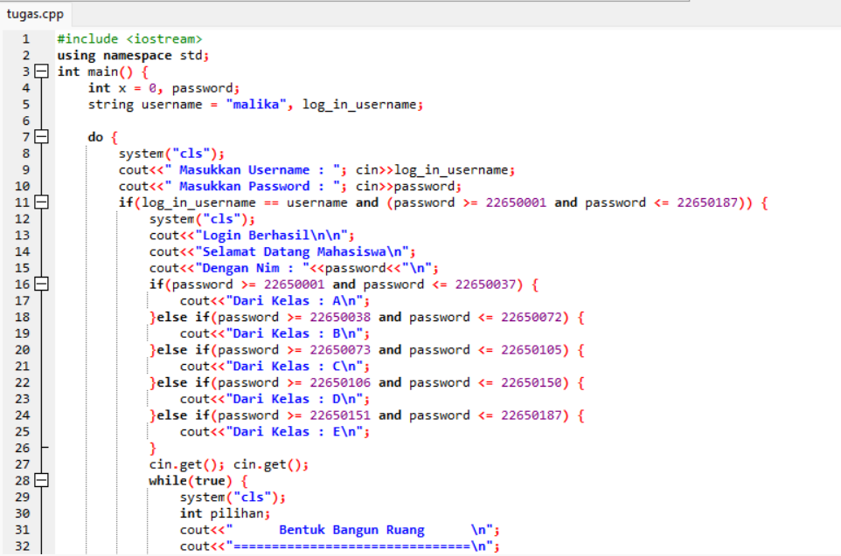

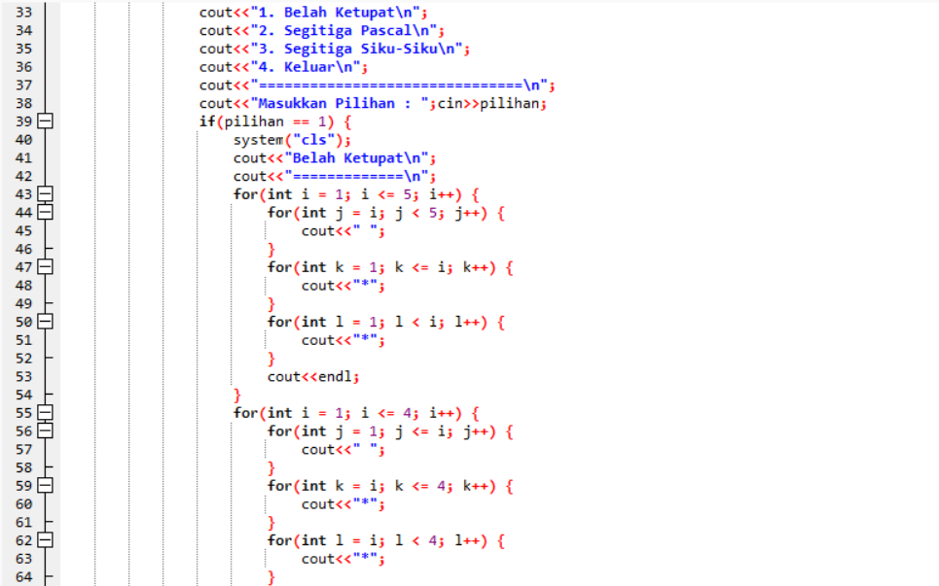

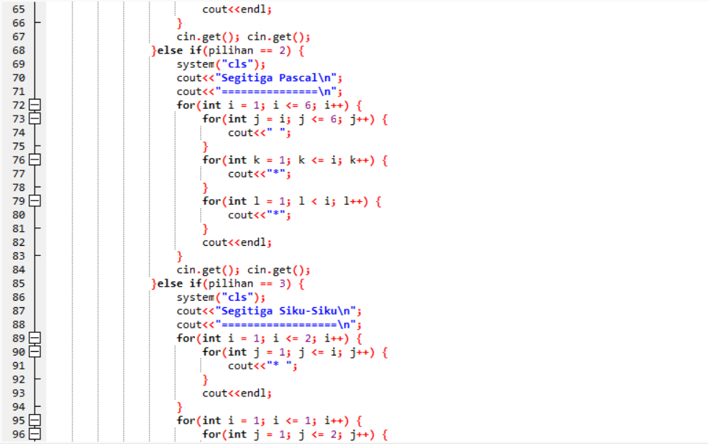



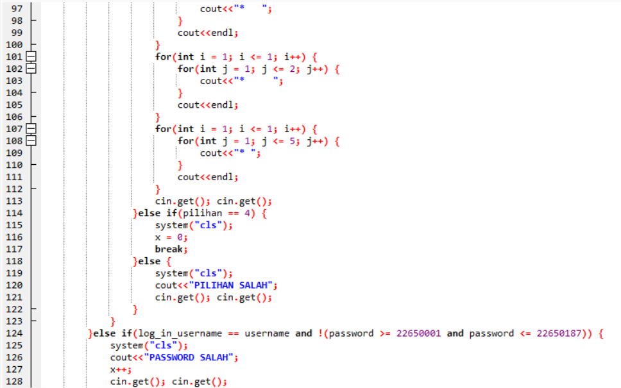

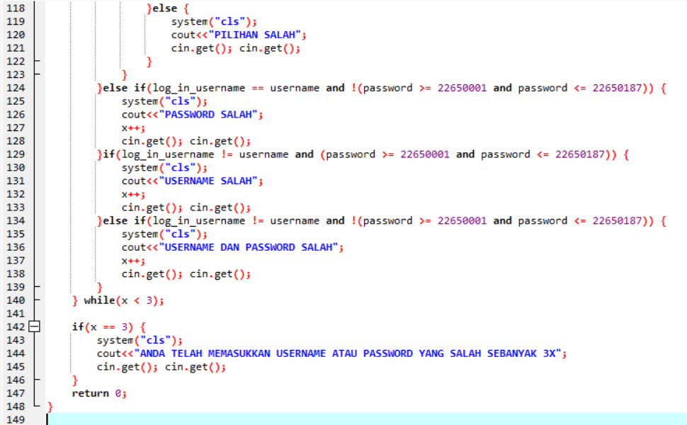

**Output :**

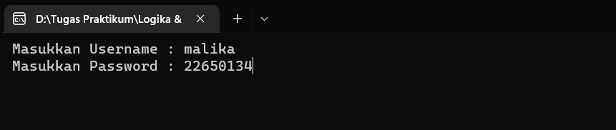

Jika username dan password yang dimasukkan benar, maka akan muncul :

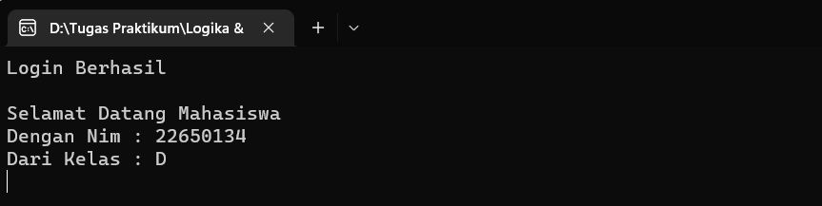

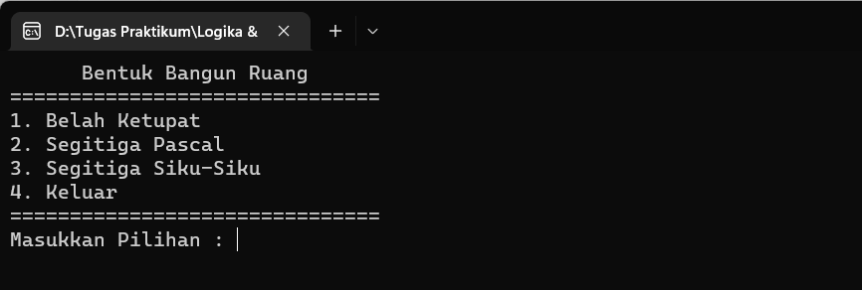

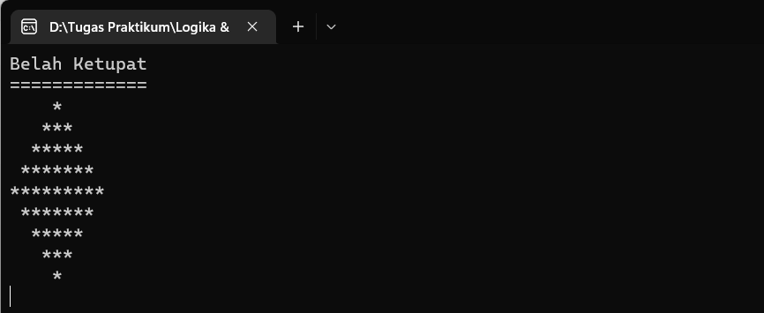

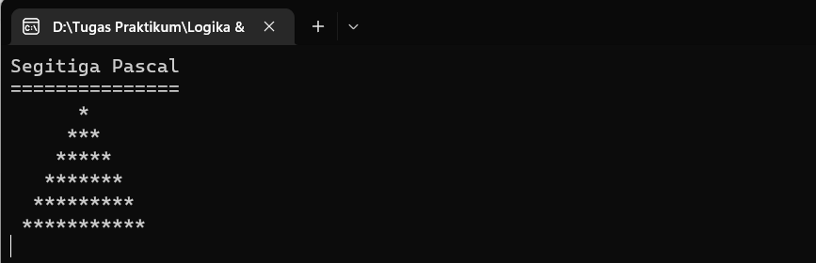

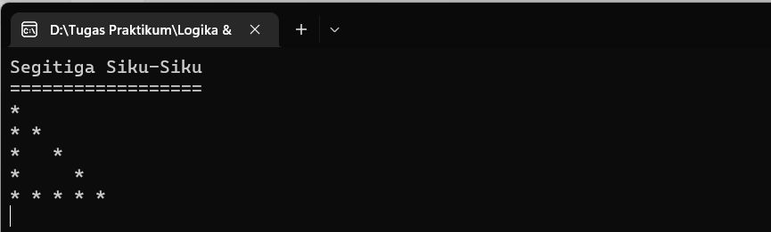

Jika memasukkan username atau password yang salah, maka akan muncul :

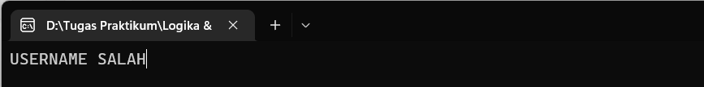

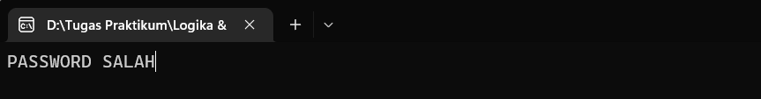

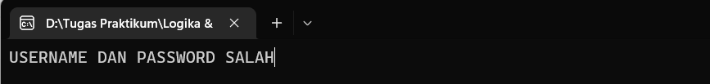

Jika memasukkan username atau password yang salah sebanyak 3 kali, maka akan muncul :

